能源与可持续发展复习
●教学目标
一、知识目标
1.通过学习，了解电话是怎样把信息传递到远方；了解电话交换机的应用；了解模拟通信和数字通信的基本区别.
2.通过学习，了解电磁波的产生和传播，知道光是电磁波，电磁波在真空中的传播速度，波长、频率和波速的关系.
3.通过学习，了解无线电广播、电视和移动电话的工作过程.
二、能力目标
通过对本章知识的复习，提高学生的综合概括能力.
三、德育目标
通过了解物理知识在实际中的应用，提高学习物理知识的兴趣.
●教学重点
信息的传递.
●教学难点
对知识的梳理和理清解答问题的思路，掌握解题方法，提高分析问题的能力.
●教具准备
投影仪.
●课时安排1课时
●教学过程
一、知识结构
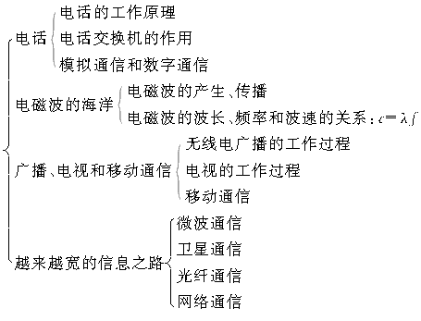
二、精典例题
例1：电话话筒里的碳精片和碳粒相当于一个
A.开关 B.变阻器
C.电磁继电器 D.电磁铁
分析：从构造来看，话筒里有一个金属盒，里面装满了碳粒，上面盖有一个碳精薄片，碳粒之间的接触不紧密，它们的整体电阻随碳精薄片压紧的程度而改变，当人们对着话筒说话时，声波使薄片振动，薄片忽松忽紧地挤压碳粒，使电阻忽大忽小地变化，在电路中就产生了随声音的振动而强弱变化的电流，所以话筒里的碳精片和碳粒相当于一个变阻器.
答案：B
例2：关于电磁波，下列说法哪些正确
A.真空中的波速小于光波
B.真空中电磁波的传播速度与电磁波的频率无关
C.真空中频率高，电磁波的波长短
D.在波形上两个波谷之间的距离等于电磁波的波长
［分析］由于真空中不同频率的电磁波的波速都是相同的，都等于光在真空中的传播速度:3×10⁸ m/s，所以选项A错，B对.由于波长、波速、频率三者间的关系式：c=λf，频率高，波长短（波速一定时），所以选项C正确.在波形图上相邻的两个波谷（或波峰）间的距离等于电磁波的波长，而选项D中没有指出是“相邻谷间的距离”，所以选项D是错误的.
答案：BC
例3：能把声音和图像转化为电流的装置分别是
A.耳机和摄像机
B.话筒和摄像机
C.话筒和显像管
D.耳机和显像管
［分析］话筒能把声信号变成电信号；耳机是把电信号变成声信号；摄像机把图像变成电信号；显像管把放大的图像信号还原成图像，所以选项B正确.
答案：B
例4：下列通信工具中，利用电磁波传递信号的是
A.卫星电视 B.有线电视
C.公用电话 D.雷达通信
［分析］有线电视和公用电话都是用电线来传递信号，所以选项B、C不是利用电磁波传递信号的.卫星电视机、雷达通信都是利用电磁波传递信号，所以选项A、D正确.
答案：AD
例5：无线电波的波长范围为50~100 m，试求短波段所对应的频率范围.
［分析］本题已知波长范围，要求求频率范围，可根据v=λf求出波长为50 m和100 m对应的频率值.
已知：λ₁=50 m，λ₂=100 m，v=3.0×10⁸ m/s
求：f₁=？ f₂=？
解：根据v=λf可得f=$\frac{v}{λ}$
f₁=$\frac{v}{λ_{1}}=\frac{3\text{.}0×{\text{10}}^{8}\text{ m/s}}{\text{50}\text{ m}}$=6×10⁶ Hz=600 kHz
f₂=$\frac{v}{λ_{2}}=\frac{3\text{.}0×{\text{10}}^{8}\text{ m/s}}{\text{100}\text{ m}}$=3×10⁶ Hz=300 kHz
答：短波所对应的频率范围是300~600 kHz.
●活动与探究
［课题］从波形图算出其频率和波长
［内容］如图是某电磁波在10⁻⁵ s内传播的波形图，请在图中标出一个波长的长度，并算出其波长和频率.
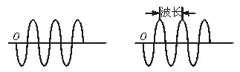
［过程］［师］我们已经知道波长、频率、波速之间的关系，那么怎么才能根据所给的图计算出波长、频率呢？要想计算出来，就必须知道如下知识：
1.频率是每秒内电流振荡的次数.
2.波长：电流每振荡一次，就会出现一个波峰（或一个波谷），相邻波峰或波谷的距离为波长.
3.从图中可以看出有三个波峰：故
f=$\frac{\text{振荡次数}}{\text{时间}}=\frac{3次}{{\text{10}}^{−5}\text{ s}}$=3×10⁵Hz
4.根据v=λf可得：λ=$\frac{v}{f}=\frac{3×{\text{10}}^{8}\text{ m/s}}{3×{\text{10}}^{5}\text{ Hz}}$=10³ m
［结果］频率是3×10⁵Hz，波长是10³ m

